华中农业大学大学生创新创业训练智能管理系统
使用说明书（2020年大创申报专用）
一、账号登录：
方法1：请申报人/项目负责人/指导教师在浏览器地址栏输入网址进入系统：http://dxscxcy.hzau.edu.cn/；
方法2：进入华中农业大学本科生网站（http://bksy.hzau.edu.cn/ ）主页，点击右侧文字链接“大学生创新创业管理系统”，如下图；
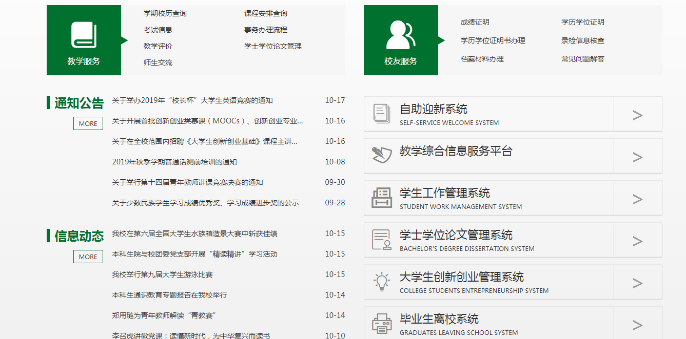
方法3：进入华中农业大学网站，点击“信息门户”-“我的应用”-“管理服务”，点击倒数第三个图标，如下图：

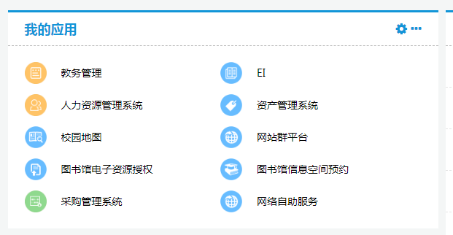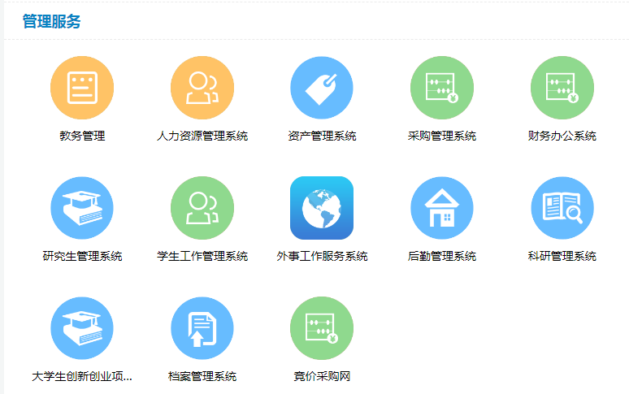

进入系统平台主页，点击“统一认证登录”，进入学校统一认证登录窗口。
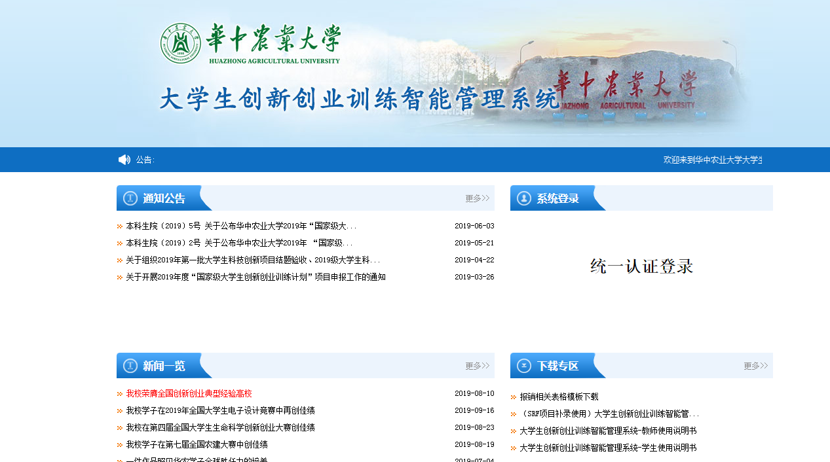
输入账号密码（学生登陆账号为完整学号，初始密码为8位数生日；教师登陆账号为10504开头12位完整工号，初始密码为8位数生日）。如遇统一身份认证密码错误，请电话现代教育技术中心87284389查询或重置密码处理。访问系统如失败，可尝试更换浏览器。手机也可访问。新用户初次登录系统后请补充自己的详细信息。
注意：如指导教师为新进教师，可能系统还未录入信息导致无法登陆，您可与学院管理员（负责此项工作的教学秘书老师）联系，在系统平台账号管理页面手动添加您的账号信息。

二、项目申报
1.项目负责人登录系统后点击流程管理-项目申报菜单后，选择申报的项目类型按钮进入项目申报页面。如图所示，逐项填报。
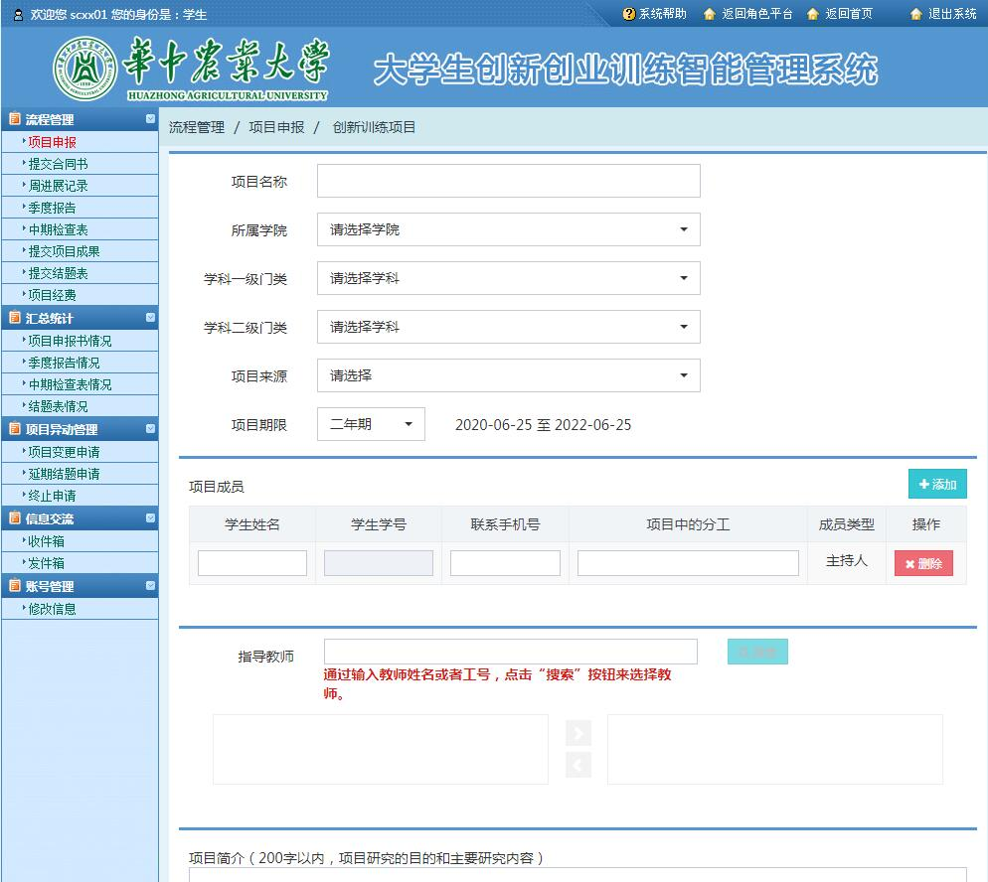

下面以创新训练项目申报页面为例：
所属学院为项目负责人所在学院；学科一级门类和二级门类以项目课题分类为准；项目来源处需要如实选择，如项目来源为SRF项目，要在下拉项中选择原SRF项目，如项目来源为本创，需填写项目编号。
搜索指导教师时请注意老师同名同姓问题，有极个别老师存在2个工号，请与老师核对后选择，以免影响后续的项目审核。
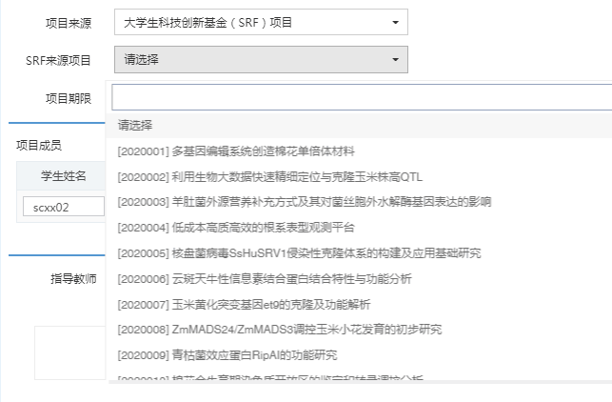

2.若不确定填写的内容为定稿可点击“暂存”如下图。为避免操作超时等问题，建议先在word文档将主体材料填写好，再一一复制粘贴进表格，以免提交时出现问题。


3.暂存后还可以修改申请书内容，如下图第二条项目所示；确定提交后则不能修改申请书中内容，如第一条项目所示。此时可联系或者提醒指导教师进行审核。学生确定提交后如果发现问题还要修改，只能联系指导教师在审核时选择“退回”，则项目组可以再修改，并再次提交。
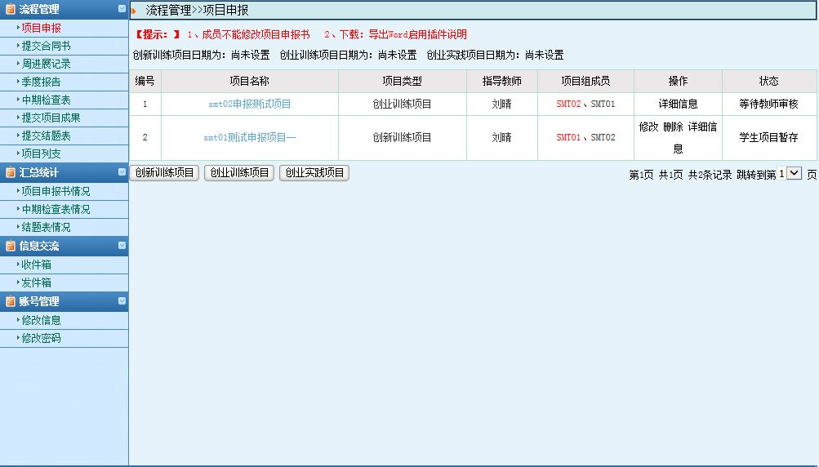

注意：学生如无法申报项目，可能存在的情况：（1）不在申报日期范围内；（2）不在申报年级范围内；（3）可能你担任负责人的项目数超过了学校规定。若出现以上问题可咨询学院管理员（教学秘书）或系统管理员（本科生院实践教学管理处）沟通解决。

4.申报项目需要插入图片，或者申报书中有表格信息，解决办法如下：
可在编辑框中点击图标插入图标，插入图片时选择“本地上传”，浏览本地文件夹，双击图片即可上传（目前图片大小限制为1mb以内）。若要调整图片大小，选中图片，右击，编辑图片属性，重新输入图片的宽或高。具体步骤见下图：
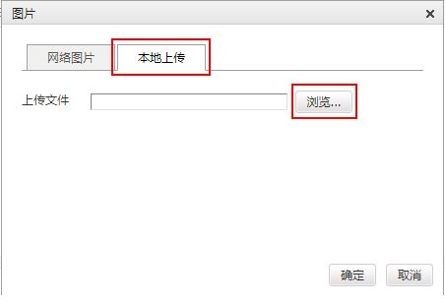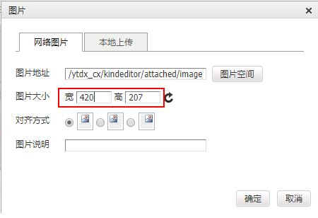

5.学生申报项目时如涉及特殊符号的插入，解决办法如下：
（1）在编辑框中以插入图片的方式上传；（2）将完整版申报书整理成word或pdf文档，在下方附件处上传；（3）附件可用于提交各项申报支撑材料，附件不是必须提交项。


逐项填写完成，点击提交，即申报完成，请你及时联系或提醒项目指导老师尽快进行审核，导师审核步骤如下。

三、导师审核
1.教师登录系统后，点击流程管理—审核项目，在页面上您可查看待审核的项目。点击项目名称查看项目申报详细信息，点击 “审核”进入审核页面。如图所示：
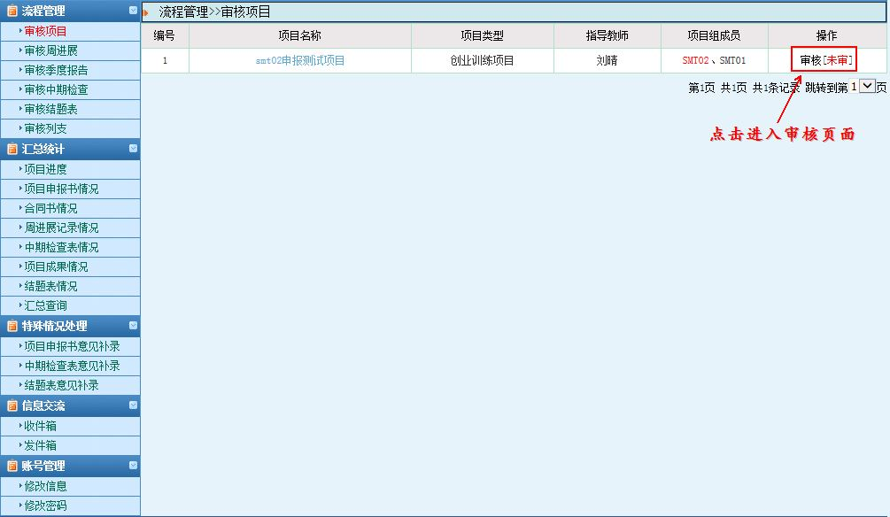
2.指导教师点击审核进入审核页面后，逐项填写并提交即指导教师审核项目完成，如图所示：
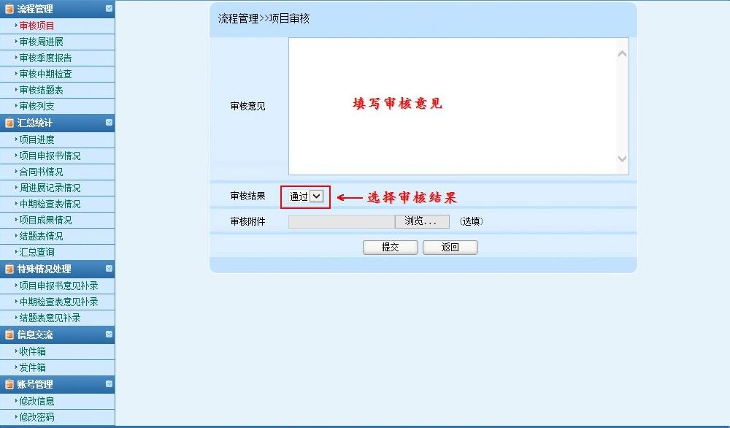
注意：（1）指导教师审核项目，“通过”并提交，即表示已提交学院管理员进行审核，至此项目申报审核工作完成；（2）指导教师审核项目，“退回”并提交，该项目退回至项目负责人，您可联系或者提醒项目负责人进行修改，修改后再提交，您再次审核。项目组成员不可修改项目申报书。

四、查看申报情况

1．项目申报书情况
师生可点击汇总统计-项目申报书情况，即可查看自己项目的所有情况，包括指导老师、学院专家、学院管理员、校级专家和系统管理员审核结果、审核意见等。
若老师意见、学院专家意见等显示未填，则老师、学院专家等未审核；若显示已填查看，可点击“已填查看”查看老师、学院专家、学院等审核结题表详细情况。如图所示：
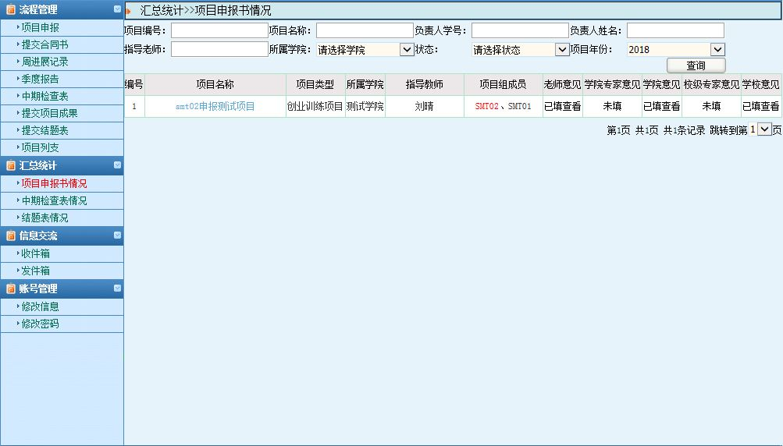
学生界面
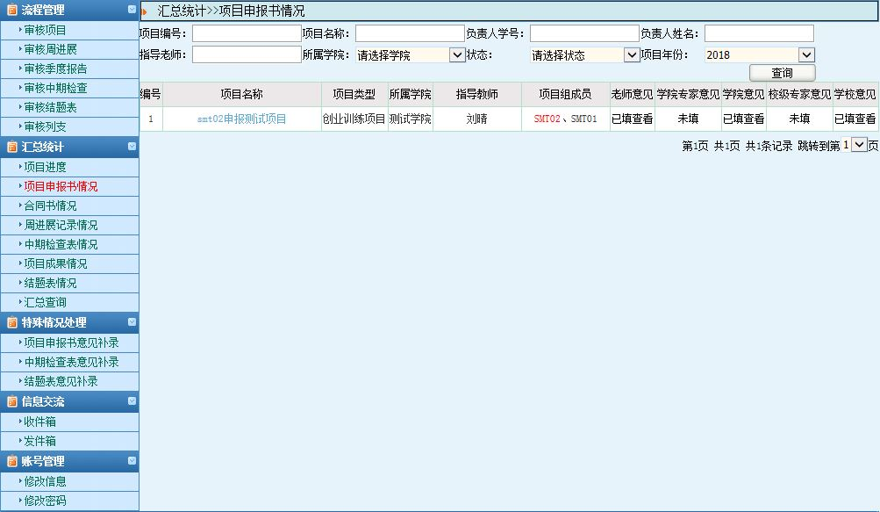
指导教师界面

2.项目进度
即指导教师查看自己所指导的项目情况，可导出excel，点击项目名称和项目详细查看项目信息，页面上也可查看项目当前状态信息。如图所示：
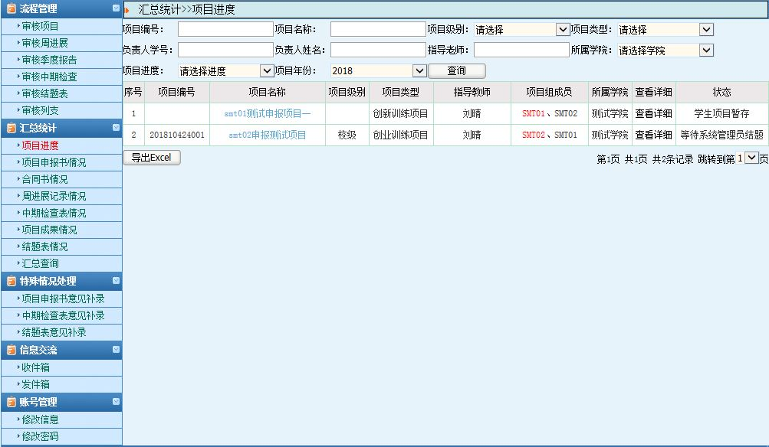
以上为2020年大创申报的师生操作指南，项目立项成功后的进展检查、结题验收等操作后续会一一通知。希望大家申报顺利。

